**সপ্তদশ অধ্যায়**

**বৈদ্যুতিক রক্ষণ যন্ত্র Protective Device**

যে কোন কাজ করতে বা যন্ত্র ব্যবহারে প্রথমে একামত্ম প্রয়োজন নিরাপত্তা। যে কোন যন্ত্র ব্যবহারে রÿণ যন্ত্র থাকা আবশ্যক। বৈদ্যুতিক সিস্টেমে যে কোন অস্বাভাবিক ঘটনার জন্য তাৎÿণিকভাবে সিস্টেম বিচ্ছিন্ন করতে হয়। এ কাজের জন্য রÿণ যন্ত্র হিসেবে ফিউজ, সার্কিট ব্রেকার, রিলে ব্যবহার করা হয়। বৈদ্যুতিক সিস্টেমে রÿণ যন্ত্রের ভূমিকা অত্যমত্ম গুরম্নত্বপূর্ণ এবং ব্যবহৃত সরঞ্জামাদি ও যন্ত্রপাতির নিরাপত্তার বিষয়ে খুব প্রয়োজন। শর্ট সার্কিট বা ওভার লোড জনিত ত্রম্নটিতে নিরাপত্তার জন্য বৈদ্যুতিক রÿণ যন্ত্র কাজ করে। আলোচ্য অধ্যায় পাঠে বৈদ্যুতিক রÿণ যন্ত্র বিষয়ে ধারণা লাভ করা যাবে।

**১৭.১ রক্ষণ যন্ত্রের সংজ্ঞা**

কোন বৈদ্যুতিক সার্কিটে শর্ট সার্কিট, আর্থফল্ট বা ওভারলোড এর কারণে পূর্ব নির্ধারিত কারেন্ট এর অতিরিক্ত কারেন্ট প্রবাহের ফলে বর্তনীতে ব্যবহৃত ওয়্যারিং ও যন্ত্রপাতির ক্ষতি হবে। ঐ সকল ÿয়-ক্ষতি হতে সিস্টেমকে কারেন্ট লিমিটিং রক্ষা করার জন্য যে সমসত্মত্ম যন্ত্র ব্যবহার করা হয়, সেগুলোকে রক্ষণ যন্ত্র বলে। যেমন-ফিউজ, সার্কিট ব্রেকার, রিয়্যাক্টর ইত্যাদি।

**১৭.২ রক্ষণ যন্ত্রের গুরম্নত্ব**

রক্ষণ যন্ত্র বলতে আমরা বুঝি বৈদ্যুতিক সিস্টেমে যে সকল যন্ত্র আপনা আপনিভাবে নিজে বিনষ্ট হয়ে বা অÿত থেকে অন্যকে রক্ষা করে থাকে। রক্ষণ যন্ত্র আমাদের বৈদ্যুতিক সিস্টেমে সকল সার্কিটকে রক্ষা করে থাকে। কারেন্ট বা ভোল্টেজের মান নির্দিষ্ট পরিমাণ এর চেয়ে বেশি হলেই নিজে পুড়ে গিয়ে বা অÿত রেখে সার্কিটকে রক্ষা এবং অনেক ক্ষতি সাধনের হাত থেকে রক্ষা করে থাকে। বৈদ্যুতিক সিস্টেমে সংযুক্ত সরঞ্জামাদি, যন্ত্রপাতি অপ্রত্যাশিত দূর্ঘটনার হাত থেকে রÿার জন্য রÿণ যন্ত্রের ভূমিকা খুব গুরম্নত্বপূর্ণ।

**১৭.৩ রক্ষণ যন্ত্রের তালিকা**

রÿণ যন্ত্র প্রধানত দু’ ধরণের। ১. সার্কিট ব্রেকার ও ২. ফিউজ।

বৈদ্যুতিক সিস্টেমে ব্যবহৃত বিভিন্ন রক্ষণ যন্ত্রগুলোর মধ্যে ফিউজ বহুল ব্যবহৃত।

ব্যবহারের স্থান, কাজের ধরণ অনুযায়ী ফিউজ বিভিন্ন রকমের হয়। সচরাচর ব্যবহৃত ফিউজগুলো-

১. বিতাড়ন ফিউজ,

২. কারটিজ ফিউজ,

৩. পস্নাগ ফিউজ,

৪. টাইম রিলে ফিউজ,

৫. ওপেন ফিউজ,

৬. এইচ আর সি ফিউজ ইত্যাদি।

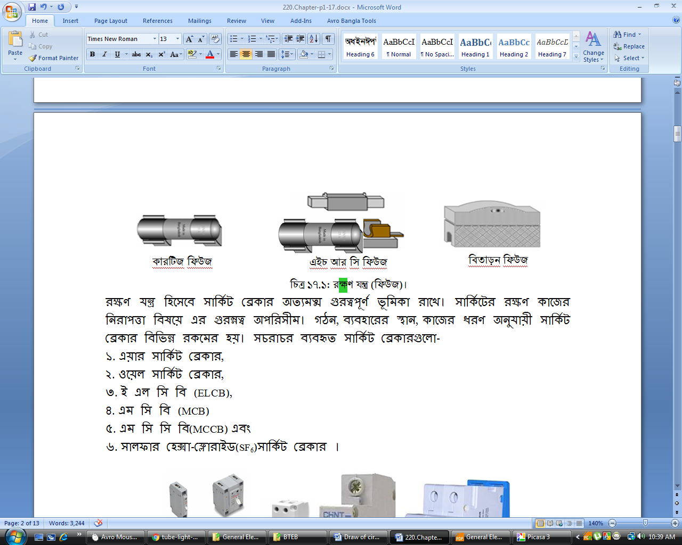

চিত্র ১৭.১: রক্ষণ যন্ত্র (ফিউজ)।

রক্ষণ যন্ত্র হিসেবে সার্কিট ব্রেকার অত্যমত্ম গুরত্বপূর্ণ ভূমিকা রাখে। সার্কিটের রক্ষণ কাজের নিরাপত্তা বিষয়ে এর গুরম্নত্ব অপরিসীম। গঠন, ব্যবহারের স্থান, কাজের ধরণ অনুযায়ী সার্কিট ব্রেকার বিভিন্ন রকমের হয়। সচরাচর ব্যবহৃত সার্কিট ব্রেকারগুলো-

১. এয়ার সার্কিট ব্রেকার,

২. ওয়েল সার্কিট ব্রেকার,

৩. ই এল সি বি (ELCB),

৪. এম সি বি (MCB)

৫. এম সি সি বি(MCCB) এবং

৬. সালফার হেক্সা-ফ্লোরাইড(SF6)সার্কিট ব্রেকার ।

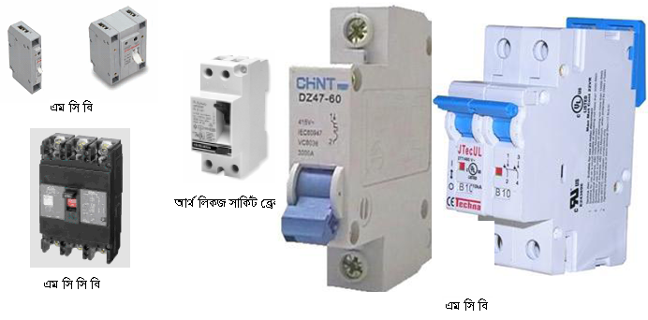

চিত্র ১৭.২: রক্ষণ যন্ত্র (সার্কিট ব্রেকার)।

**১৭.৪ রক্ষণ যন্ত্রের ব্যবহার**

বৈদ্যুতিক সার্কিটে নিম্নলিখিত ক্ষেত্রেরক্ষণ যন্ত্রের ব্যবহার করা হয়।

১. সুইচ বোর্ডে রক্ষণ যন্ত্র ব্যবহার করা হয়।

২. মিটারের পর মেইন ডিস্ট্রিবিউশন বোর্ডে রক্ষণ যন্ত্র ব্যবহার করা হয়।

৩. প্রতিটি সাব-সার্কিটে রক্ষণ যন্ত্র ব্যবহার করা হয়।

৪. প্রতিটি বৈদ্যুতিক যন্ত্রপাতি (রেফ্রিজারেটর, হীটার, মোটর, ওভেন ইত্যাদি)-তে।

৫. তাছাড়া বিদ্যুৎ উৎপাদন, সঞ্চালন ও বিতরণ ব্যবস্থার প্রতিটি ধাপে রক্ষণ যন্ত্র ব্যবহার করা হয়।

শর্ট সার্কিট ফল্ট, আর্থ (ক্রটি) জনিত কারণে মাত্রাতিরিক্ত কারেন্ট প্রবাহে সার্কিট ব্রেকার স্বয়ংক্রিয়ভাবে কাজ করে। একই কাজে তুলনামূলক কম বিশ্বসত্মতা এবং কম দক্ষতার সাথে খুব কম ব্যয় এ ফিউজ ব্যবহার হয়। ১৮৯০ সালে বিজ্ঞানী এডিসন সার্কিটে অতিরিক্ত কারেন্ট প্রবাহের রক্ষণ যন্ত্র হিসেবে ফিউজ আবিস্কার করেন। বর্তমানে অনেক ধরনের উন্নত মানের ফিউজ এর ব্যবহার দেখা যায়। লো ভোল্টেজ সার্কিট ব্রেকারের তুলনায় ফিউজের ব্যবহার লাভজনক। লো ভোল্টেজ এবং মধ্যম ভোল্টেজে ফিউজের ব্যবহার ব্যাপক এবং লাভজনক। কিছু বিষয়ে ফিউজ বা বিশেষ ধরনের ফিউজ, যেমন-এইচ আর সি (HRC) ফিউজ সার্কিট ব্রেকারের চেযে ভাল। সঠিকমানের ফিউজ নির্ধারণ, ফিউজের পরিবর্তন, হাই ভোল্টেজে ফিউজের ব্যবহার ইত্যাদি বিষয়ে ফিউজ ব্যবহারের সীমাবদ্ধতা বিদ্যমান।

আলোচ্য অধ্যায়ে বিভিন্ন ধরনের ফিউজের গঠন ও ব্যবহার সম্পর্কে আমরা ধারণা পাব।

**১৭.৫ ফিউজ এর সংজ্ঞা**

ফিউজ এক প্রকার নরম ধাতুর তার নিয়ে গঠিত বৈদ্যুতিক রÿণ যন্ত্র, যার ভিতর দিয়ে নির্দিষ্ট উচ্চতম পরিমাণের চেয়ে বেশি কারেন্ট প্রবাহিত হলে তাপে নিজে পুড়ে গিয়ে বর্তনীকে সাপস্নাই থেকে বিচ্ছিন্ন করে; ফলে বর্তনী ও বর্তনীতে সংযুক্ত বিভিন্ন সরঞ্জাম নষ্ট হবার হাত থেকে রক্ষা পায়। এটা সার্কিটে লোডের সাথে সিরিজে সংযুক্ত থাকে। ফিউজ তার হিসেবে সাধারণত সীসা ও টিন এর মিশ্রণ বা রূপা ব্যবহার করা হয়।

ফিউজের উপাদান তিনটি। যথা-

১. ফিউজ তার,

২. ফিউজ তারের বাহক

৩. বেস বা তলদেশ।

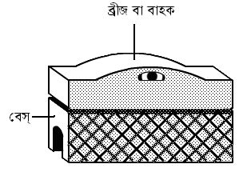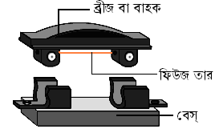

চিত্র ১৭.৩: ফিউজ এর মৌলিক গঠন।

ফিউজ হিসেবে ব্যবহৃত মূল উপাদানকে ফিউজ তার বলে। ফিউজ তার পরিবাহী পদার্থের এবং ইহা শংকর ধাতুর তৈরী। রূপার তৈরী ফিউজ সবচেয়ে বেশী ব্যবহৃত হয় এবং ভাল। বাজারে বিভিন্ন মানের প্রয়োজনীয় ফিউজ পাওয়া যায়। উপরের চিত্রে ফিউজের বিভিন্ন উপাদান চিহ্নিত করে দেখানো হয়েছে।

**১৭.৬ ফিউজ ব্যবহারের প্রয়োজনীয়তা**

কোন বৈদ্যুতিক বর্তনীতে শর্ট সার্কিটে, আর্থ ফল্ট লিকেজ বা ওভারলোডের কারণে পূর্ব নির্ধারিত পরিমানের চেয়ে অতিরিক্ত কারেন্ট প্রবাহিত হয়। ফলে বর্তনীর তারের নরম ইনসুলেশন এবং যন্ত্রপাতি গরম হয়ে ক্ষতি হতে পারে, এমনকি অকেজো বা পুড়ে যেতে পারে। তাই বর্তনীর তার, যন্ত্রপাতি এবং ব্যবহারকারীকে অপ্রত্যাশিত দুর্ঘটনা হতে রক্ষা করার জন্য বর্তনীতে ফিউজ ব্যবহারের প্রয়োজন। বৈদ্যুতিক সার্কিটের সাথে সংযুক্ত লোডগুলোকে অতিরিক্ত কারেন্টজনিত কিংবা ওভার লোড জনিত কারণে পুড়ে যাওয়ার হাত হতে রক্ষা করা এবং বিপদমুক্তভাবে মেরামত কাজ করতে ফিউজ এর প্রয়োজনীয়তা ও গুরম্নতব অপরিসীম।

এছাড়া প্রয়োজনবোধে বর্তনীকে সাপস্নাই লাইন থেকে বিচ্ছিন্ন করার জন্য ফিউজ ব্যবহার করা হয়।

**১৭.৭ ফিউজ এর শ্রেণীবিভাগ**

ফিউজ খুব সাধারণ ধরনের রÿণ যন্ত্র যা, সার্কিটে যুক্ত অবস্থায় অতিরিক্ত কারেন্ট প্রবাহের হাত থেকে রÿা করে। এর গঠন, কাজের ধরণ অনুসারে বিভিন্ন রকমের ফিউজ হয। গঠন অনুযায়ী ফিউজ চার ধরনের।

১. রি-ওয়্যারয়েবল ফিউজ।

২. কার্ট্রিজ ফিউজ বা স্ক্রু-পস্নাগ ফিউজ।

৩. এইচ আর সি (হাই-র‌্যাপচারিং ক্যাপাসিটি) ফিউজ।

৪. ড্রপ আউট ফিউজ

ভোল্টেজ অনুসারে ফিউজ দু’ ধরনের । (ক) লো ভোল্টেজ ফিউজ ও (খ) হাই ভোল্টেজ ফিউজ। লো ভোল্টেজ ফিউজগুলোর মধ্যে রি-ওয়্যারয়েবল ফিউজ। আর হাই ভোল্টেজ ফিউজগুলোর মধ্যে লিকুইড ফিউজ, মেটাল ক্লাড ফিউজ, এইচ আর সি ফিউজ, কার্ট্রিজ ফিউজ ইত্যাদি। এ ছাড়া ফিউজকে আরো কতকগুলো ভাগে ভাগ করা যায়। যেমন-

১. পস্নাগ ফিউজ,

২. টাইম ডিলে ফিউজ,

৩. কার্বন টেট্রা ক্লোরাইড ফিউজ,

৪. ওপেন ফিউজ,

৫. বাই- মেটাল ফিউজ ইত্যাদি।

**১৭.৮ বিভিন্ন প্রকার ফিউজের গঠন ও কার্যপ্রণালী**

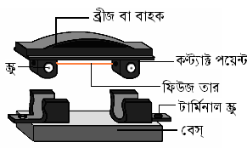রি-ওয়্যারয়েবল ফিউজ এর গঠন : যে ফিউজ এর ফিউজ তার পুড়ে কিংবা গলে যাওয়ায় সহজে পরিবর্তন করা বা বদলানো যায় তাকে রি-ওয়্যারয়েবল ফিউজ বলে।

**ফিউজে ব্যবহৃত উপাদানগুলো নিম্নরূপ-**

ক. ফিউজ সকেট বা বেস,

খ. ফিউজ ওয়্যার হোল্ডার বা ব্রীজ,

গ. স্প্রীংযুক্ত সংযোগকারী টার্মিনাল এবং টার্মিনাল স্ক্রু,

ঘ. ফিউজ তার লাগানোর স্ক্রুসহ কন্ট্যাক্ট টার্মিনাল,

ঙ. ফিউজ তার।

চিত্র ১৭.৪: রি-ওয়্যারয়েবল ফিউজ এর গঠন।

**বেস:** এটি মূলত একটি চীনামাটির আধার, যা ফিউজ সকেট বা ফিউজ বেস নামে পরিচিত। ইহা উপরের ১৭.৪ নং চিত্রে দেখানো হয়েছে। ফিউজ সকেটে স্প্রিংযুক্ত সংযোগকারী দু’টি টার্মিনাল এবং দু’টি টার্মিনাল স্ক্রু থাকে, যার সাহায্যে বৈদ্যুতিক বর্তনীকে বিদ্যুৎ সরবরাহ লাইনের সাথে সংযোগ করা হয়। রি-ওয়্যারয়েবল ফিউজের তার পুড়ে যাওয়ার সময় যে অগ্নিস্ফুলিঙ্গ দেখা দেয় এর প্রতিক্রিয়া হতে রক্ষার জন্যে বেসের তলদেশে এসবেস্টাস এর প্যাড ব্যবহার করা হয়।

**ব্রীজ:** ফিউজ ব্রীজ সাধারণত চীনামাটির তৈরি হয়। একে ফিউজ ওয়্যার হোল্ডারও বলা হয়। ফিউজ ব্রীজ বা ফিউজ ওয়্যার হোল্ডারে দুটি কন্ট্যাক্ট থাকে, যা ফিউজ সকেটে নির্দিষ্ট খাঁজে বসানো যায়। ফিউজ তার ফিউজ ব্রীজ এর দুই কন্ট্যাক্ট টার্মিনালে স্ক্রু এর সাহায্যে সংযুক্ত থাকে, যা ফিউজ বেসের দুটি কন্ট্যাক্টকে সংযোগ করে দেয়। উপরের ১৭.৩ নং চিত্রে ইহা দেখানো হয়েছে।

**১৭.১০ ফেজ তারে ফিউজ লাগানোর কারণ**

বৈদ্যুতিক সার্কিটে ফিউজ ব্যবহারের কারণ আমরা আগেই জেনেছি। আর এ ফিউজ বা ফিউজ তার যদি আমরা নিউট্রাল তারেও লাগাই তাহলেও সার্কিটে ফিউজ ব্যবহারের আসল উদ্দেশ্য নিশ্চিত হবে; কিন্তু যে সমস্যাগুলো দেখা দিবে সেগুলো নিমণরূপ:

ক. ফিউজ পুড়ে গেলেও লোড পর্যমত্ম কারেন্ট থাকবে, যা সার্কিটের যে কোন ধরনের মেরামতে বিঘ্ন সৃষ্টি করবে।

খ. ফিউজ তার পুড়ে গেলে কেহ যদি মনে করে সার্কিটে কারেন্ট নেই তাহলে সে বৈদ্যুতিক শক পাবে।

গ. ফিউজ খুলে সার্কিটের বাকি অংশ মেরামত নিরাপদ হবে না। এ সকল অসুবিধা দূর করতে ফিউজ তা বা ফিউজ ফেজ এ লাগানো হয়।

**১৭.১০ ফিউজ তার**

ফিউজ তার হিসেবে নমনীয় নিম্ন গলনাঙ্কের শংকর ধাতুর তার ব্যবহার করা হয়। রূপার তৈরী ফিউজ তার উত্তম। টিন এবং সীসার (৬০% এবং ৪০%) মিশ্রণে ফিউজ তার তৈরী করা হয়। এই তার ফিউজ ব্রীজের কণ্ট্যাক্ট টার্মিনালের স্ক্রু এর সাথে লাগানো থাকে। ফিউজ ব্রীজটি ফিউজ সকেটে স্থাপন করলে ফিউজ সকেটের টার্মিনাল দুইট ব্রীজ টার্মিনাল ও ফিউজ তারের মাধ্যমে কণ্ট্যাক্ট পায়। এই ভাবে ফিউজ সকেটের এক টার্মিনাল হতে অপর টার্মিনালের দিকে কারেন্ট প্রবাহিত হয়।

**কার্যপ্রণালী**

ফিউজের ব্রীজ বা ফিউজ ওয়্যার হোল্ডারে দু’টি কন্ট্যান্ট থাকে, যা ফিউজ সার্কিটে নির্দিষ্ট খাদে থাকে। ফিউজ তার ফিউজ ব্রীজের দুই কন্ট্যাক্ট টার্মিনাল স্ক্রু এর সাহায্যে সংযুক্ত থাকে, যা ফিউজ বেসের দু’টি কন্ট্যাক্ট সংযোগ করে দেয়। যদি ফিউজ তার গলে যায়, তবে মেইন সুইচ বা সার্কিট ব্রেকার বন্ধ করে, ফিউজের ব্রীজ খুলে নির্দিষ্ট রেটিং এর নতুন ফিউজ তার লাগাতে হয়।

এ ধরনের ফিউজের দাম কম এবং বার বার ফিউজ তার পাল্টিয়ে ব্যবহার করা যায়। তাই বাড়ির ওয়্যারিংয়ে এ ধরনের ফিউজ প্রায়ই ব্যবহার হয়।

**কার্টিজ ফিউজ বা স্ক্রু পস্নাগ ফিউজ**

এ ফিউজ দেখতে বন্দুকের টোটা বা কার্টিজের মত, তাই একে কার্টিজ ফিউজ বলে। কার্টিজ একটা চীনামাটি বা গস্নাসের তৈরি নল, যার উভয়দিকে ধাতুর টুপি দিয়ে বন্ধ থাকে। নলের ভিতরে দুই ধাতব টুপির মাঝে ফিউজ তার আটকানো থাকে। ফিউজ পুড়ে যে গ্যাস তৈরি হয়, তা আটকানোর জন্য সিলিকা দিয়ে নল ভর্তি থাকে। ২, ৪, ৬, ১০, ১৫, ২০, ২৫, ৩৫ অ্যাম্পিয়ারের কার্টিজ ফিউজ সচরাচর ব্যবহৃত হয়। ফিউজ পুড়ে গেলে কাঁচের নলের মধ্যে ধোঁয়ার দাগ দেখা যায়। নিচে ১৪.৩ নং চিত্রে ইহা দেখানো হয়েছে।

উপাদান: ফিউজের বিভিন্ন উপাদানগুলো হলো-

১. ফিউজ ক্যাপ বা ফিউজ কার্টিজ হোল্ডার, ২. ফিউজ কার্টিজ, ৩. ফিটিং স্ক্রু বা কন্ট্যাক্ট স্ক্রু,

৪. প্রটেকটিভ পস্নাস্টিক বা সিরামিক রিং, **৫**. ফিউজ বেস বা ফিউজ সকেট।

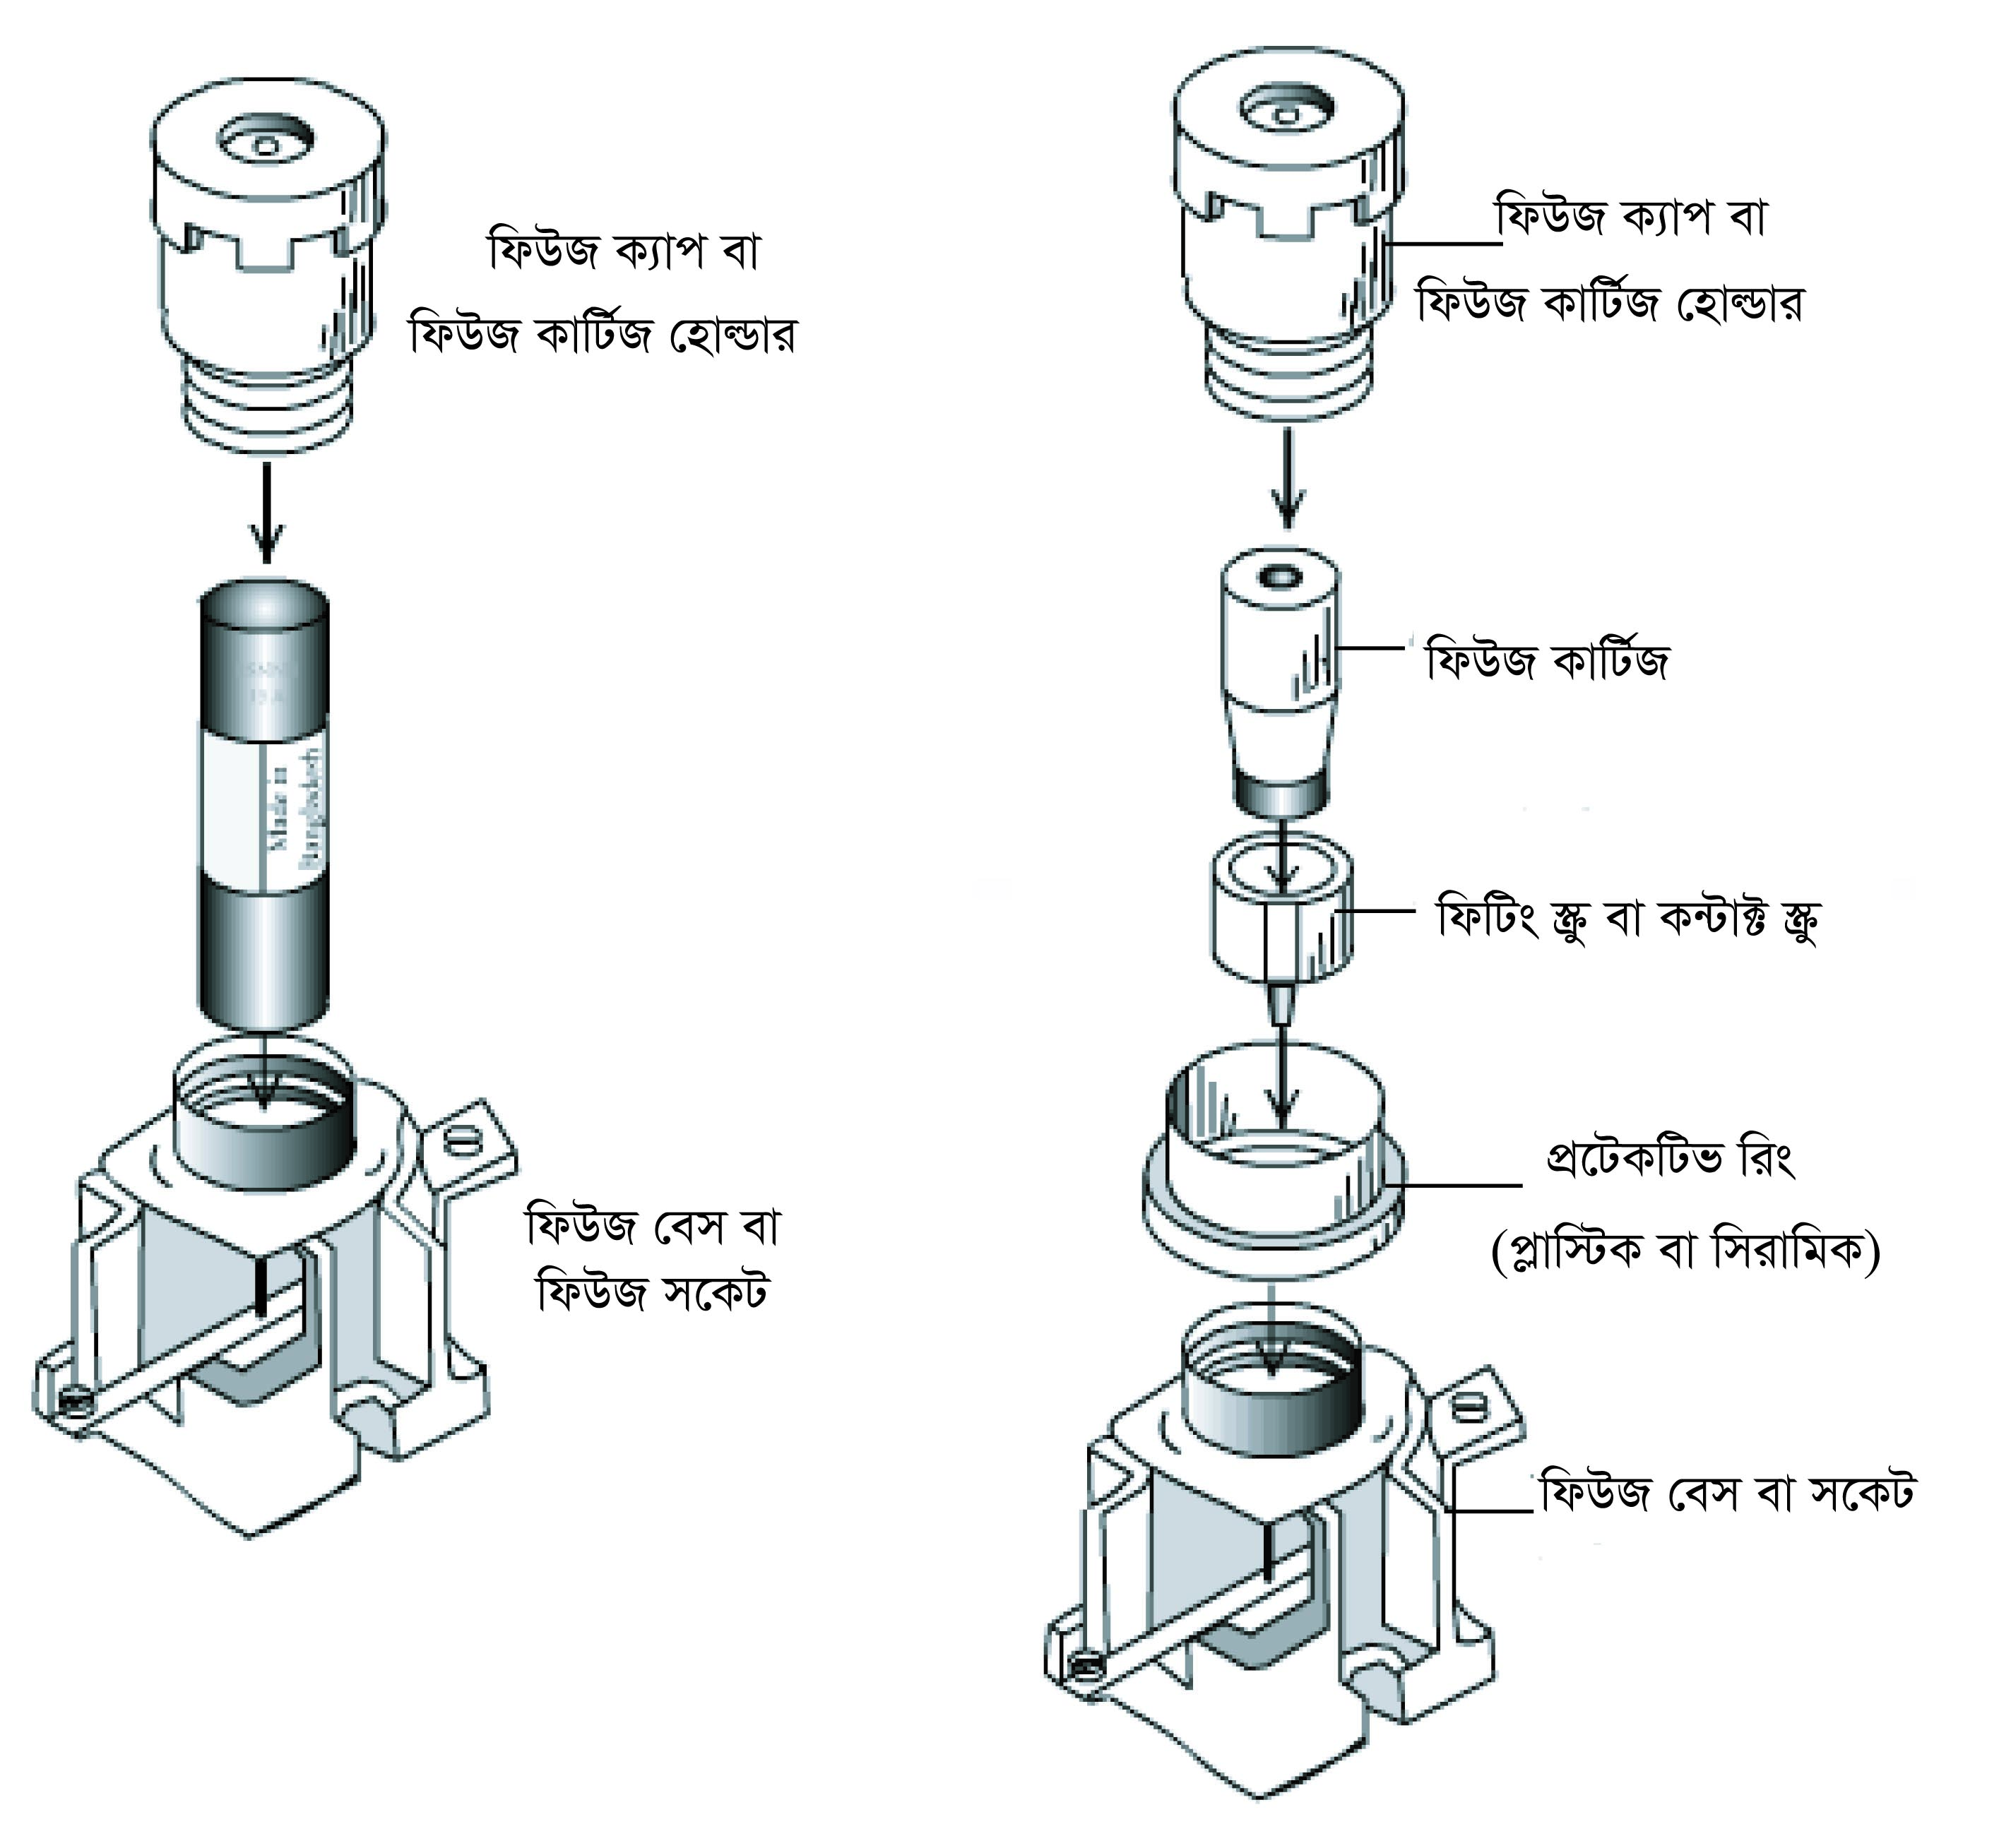 

**চিত্র ১৭.৫:** স্ক্রু-ইন-টাইপ ফিউজ। চিত্র ১৭.৬: কার্ট্রিজ ফিউজ বা স্ক্রু-পস্নাগ ফিউজ।

**কার্যপ্রণালী:** কাট্রিজফিউজের জন্য ফিউজ কার্টিজ ২, ৪, ৬, ১০, ১৬, ২০, ২৫, ৩০, ৫০, ৬৩ অ্যাম্পিয়ার কারেন্ট মানের পাওয়া যায়। উচ্চ মানের ফিউজ কার্টিজ যেন নিম্ন মানের কন্ট্যাক্ট স্ক্রুতে লাগানো না যায়, সে জন্য ফিউজ কার্টিজের ফুট কন্ট্যাক্টগুলো বিভিন্ন ব্যাসের হয়ে থাকে। কম কারেন্টের জন্য ফুট কন্ট্যাক্ট ছোট ব্যাসের হয়। যেহেতু ভিন্ন ভিন্ন মানের কার্টিজের এবং ফিটিং স্ক্রুর মান সমান না হলে একে অপরের সাথে ব্যবহার করা যাবে না। যেমন- ২৫ অ্যাম্পিয়ার মানের ফিটিং স্ক্রুতে ৩৫ অ্যাম্পিয়ার ফিউজ কার্টিজ ব্যবহার করা যাবে না।

উপরোক্ত ফিউজ কার্টিজের ভিতরের একটা নকশা দেখানো হয়েছে। এতে নিচের এবং উপরের কন্ট্যাক্টসহ সিরামিকের মূল অংশটা দেখানো হযেছে। কন্ট্যাক্ট দু’টি বালি ভর্তি একটি বলের মধ্যে একটি ফিউজ তারের সাহায্যে সাহায্যে সংযোগ করা হয়েছে। প্রত্যেক কার্টিজে একটি নির্দেশক থাকে, যা ফিউজ তার পুড়ে গেলে কার্টিজ হতে নিক্ষিপ্ত হয় এবং পুড়ে যাওয়া ফিউজ বোঝা যায়।

১. উপরের কন্ট্যাক্ট, ২. নির্দেশক, ৩. ফিউজ তার, ৪. সিরামিকের মূল অংশ ও

৬. নিচের কন্ট্যাক্ট।

এ ধরনের ফিউজ কম কারেন্ট নেয় এমন ইলেকট্রিকাল এবং ইলেকট্রনিক সরঞ্জামে ব্যবহার করা হয়। এটি কাঁচের তৈরি, যার দুপ্রামত্ম দু’টি কন্ট্যাক্ট এর মাধ্যমে ফিউজ ওয়্যার সংযুক্ত থাকে। চিত্র দেখানো অনুযায়ী ফিউজ সকেটে বা স্ক্রু ইন টাইপ ফিউজ হোল্ডারের ফিউজ স্থাপন করা হয়।

**৩। এইচ. আর. সি. ফিউজ:** এইচ আর সি অর্থ হাই রাপচারিং ক্যাপাসিটি অর্থাৎ উচ্চ বিদারণ ক্ষমতাসম্পন্ন । অতিরিক্ত লোডের বর্তনীকে রক্ষার জন্য এ ধরনের ফিউজ ব্যবহার করা হয়।

শর্ট সার্কিট অবস্থায় এটা পাশের যন্ত্রপাতির কোন ক্ষতি সাধন না করে সহজেই বর্তনীকে মুক্ত করতে পারে।

**গঠন:** এ ফিউজের গঠন অনেকটা কার্টিজ ফিউজের ন্যায়। ফিউজের কার্টিজ নলটি উচ্চ মানের সিরামিক অথবা কাঁচের তৈরী। ফিউজ তার খাঁটি রূপার তৈরি। পিতল বা তামার টুপি দিয়ে নলটির দু’ মুখ আটকানো থাকে। ফিউজ তার উভয় টুপির সাথে সংযোগ করা থাকে। টুপিদ্বয় উভয় কন্ট্যাক্ট টার্মিনালের সাথে আটকানো থাকে।

উপাদান: কার্টিজ ফিউজের উপাদানগুলো হলো-

১. হাতল, ২. ফিউজ কার্টিজ, ৩. ফিউজ সকেট, ৪. চিনামাটির নল, ৫. কন্ট্যাক্ট প্রামত্ম, ৬. ফিউজ তার ইত্যাদি।

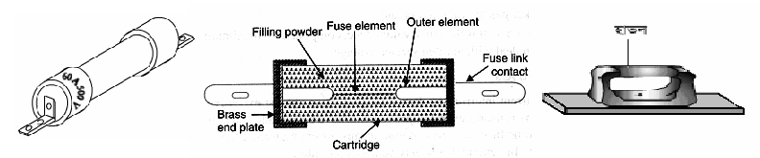

**চিত্র ১৭.৭ : এইচ আর সি কার্টিজ ফিউজ।**

**কার্যপ্রণালী:** সিরামিক বা কাঁচের নলের মধ্যে ফিউজ তারের চতুর্দিকে কোয়ার্টজ পাউডার দিয়ে ভর্তি থাকে। ফিউজ তার গলার সময় ফিউজের কন্ডাক্টর ভিতরে যে বৈদ্যুতিক আর্ক উৎপন্ন হয়, তা এ পাউডার শোষণ করে। ফিউজ তার গলার সময় এক প্রকার গ্যাস উৎপন্ন হয়,তা কোয়ার্টজ পাউডারের সঙ্গে একত্র হয়ে ফিউজের ভিতরে যথেষ্ট চাপ এবং তড়িৎ প্রবাহের পথে খুব উচ্চরোধ সৃষ্টি করে। ফলে আর্ক দ্রম্নত নির্বাপিত হয়।

বিভিন্ন ধরনের ফিউজ বাজারে পাওয়া যায়। প্রত্যেক ফিউজের গায়ে বা কন্ট্যাক্ট টার্মিনালে তারের কারেন্ট বহন ক্ষমতা ও ভোল্টেজ গ্রেড লেখা থাকে।

বৈদ্যুতিক সার্কিটে শর্ট সার্কিট বা অন্য কোন কারনে খুব বেশী কারেন্ট প্রবাহিত হলে লাইনের তার ও যন্ত্রপাতি ক্ষতি গ্রস্থ হবে। এ ধরনের নিরাপত্তার জন্য সার্কিটে সহজলভ্য রক্ষণ যন্ত্র হিসেবে ফিউজ ব্যবহার করা হয়। ফিউজ সর্বদা ফেজ তারে লাগাতে হয়। ইহা নিউট্রাল তারে লাগালে ফিউজ পুড়ে যাওয়ার পরও সুইচ এবং লোড পর্যমত্ম বিদ্যুৎ সরবরাহ থাকবে যা রক্ষণাবেক্ষণ কাজে ব্যাঘাত ঘটবে এবং বৈদ্যুতিক শক পাবে। আর ফিউজ পুড়ে যাওয়া অবস্থায় লোড চলবে না এবং সুইচ অন করে কেহ যদি মনে করে বিদ্যুৎ সরবরাহ নেই মনে করে কাজ করতে যায় তাহলে বৈদ্যুতিক শক পাবে। লোড ও সার্কিটের নিরাপত্তার জন্য এবং নিরাপদভাবে রক্ষণাবেক্ষণ কাজের জন্য ফিউজ শুধুমাত্র ফেজ তারেই লাগানো হয়।

**ফিউজ পুড়ে যাওয়ার কারণ:** যে সমসত্মত্ম কারণে ফিউজ পুড়ে যায় সেগুলো হলো-

১. শর্ট সার্কিট জনিত কারণে অতিরিক্ত কারেন্ট প্রবাহে,

২. অতিরিক্ত লোড সংযোগ করলে,

৩. সার্জ ভোল্টেজের কারণে অতিরিক্ত কারেন্ট প্রবাহে ও

৪. আর্থ ফল্ট বা আর্থ লিকেজের কারণে অতি কারেন্ট প্রবাহে।

উলেস্নখিত কারণে ফিউজের মধ্য দিয়ে অতিরিক্ত কারেন্ট প্রবাহে যে তাপ হয় তাতেই ফিউজ তার গলে যায় বা পুড়ে যায়।

**১৭.১১ বিভিন্ন প্রকার ফিউজের ব্যবহার**

নিচে বিভিন্ন ধরনের ফিউজের ব্যবহার উলেস্নখ করা করা হলো।

১. বাসা-বাড়িতে বিভিন্ন সাব-সার্কিটে ফিউজ ব্যবহার করা হয়।

২. লেদ মেশিন, ড্রিল মেশিন ইত্যাদিতে ব্যবহৃত মোটরের জন্য একই রকম ফিউজ ব্যবহার হয়।

৩. ইলেকট্রনিক্র সরজ্ঞাম (রেডিও, টিভি, ইউপিএস) এ সহজে পরিবর্তন করা যায় এরূপ ফিউজ হিসেবে স্ক্রু-ইন টাইপ ফিউজ ব্যবহার করা হয়।

৪. সার্কিটের নিরাপত্তা ও রক্ষণাবেক্ষনে ফিউজ ব্যবহৃত হয়।

৫. সাবস্টেশনে এইচ আর সি ফিউজ ব্যবহৃত হয়।

৬. ফ্রিজের সাইজ অনুযায়ী ৫ এ্যাম্পিয়ার থেকে ১০ এ্যাম্পিয়ার রি-ওয়্যারয়েবল বা পস্নাগ ফিউজ ব্যবহার করা হয়।

অধিকাংশ যন্ত্রপাতিতে কাট্রিজ ফিউজ ব্যবহার করা হয। যেখানে আগুন লাগার সম্ভবনা থাকে সেখানে এইচ আর সি ফিউজ ব্যবহার করা হয়। এ ফিউজ ব্যবহারে দু’টি অসুবিধা দেখা দেয়।

ক. হাই ভোল্টেজে অধিক পাওয়ার সরবরাহে ফিউজ ব্যবহার করা যায় না এবং

খ. ফিউজ পুড়ে গেলে পুনঃস্থাপন করে বিদ্যুৎ সরবরাহ দিতে হয়, যে কাজ সবাই নিরাপদভাবে করতে পারে না।

**১৭.১২ ফিউজের ফিউজিং ফ্যাক্টর**

যে পরিমাণ কারেন্ট প্রবাহের ফলে ফিউজ ইলিমেন্ট পুড়ে যায় বা গলে যায়, তাকে উক্ত ফিউজ এর ফিউজিং কারেন্ট বলে। কোন ফিউজ এর ফিউজিং কারেন্ট এবং রেটেড কারেন্ট এর অনুপাতকে উক্ত ফিউজ এর ফিউজিং ফ্যাক্টর বলে। যেমন কোন ফিউজ এর রেটেড কারেন্ট  অ্যাম্পিয়ার এবং ফিউজিং কারেন্ট  অ্যাম্পিয়ার হলে উক্ত ফিউজ এর ফিউজিং ফ্যাক্টর,  = = । ফিউজিং ফ্যাক্টর যেহেতু একই জাতীয় রাশির অনুপাত তাই এর কোন একক নেই। লাইটিং লোডের ক্ষেত্রে ফিউজিং কারেন্ট, লোড কারেন্টের ১.৫ গুণ। অর্থাৎ ফিউজিং ফ্যাক্টর ১.৫। অপরদিকে মোটরের ক্ষেত্রে ফিউজিং কারেন্ট, লোড কারেনেটর ২.৫ গুণ। অর্থাৎ এক্ষেত্রে ফিউজিং ফ্যাক্টর ২.৫। সাধারণত গ্রহণযোগ্য ফিউজিং ফ্যাক্টর নরমাল কারেন্টের দ্বিগুণ হিসেবে ধরা হয়।

ফিউজিং ফ্যাক্টরের মান সর্বদা একের বেশী হয়। কারণ ফিউজিং কারেন্ট সর্বদা রেটেড কারেন্টের চেয়ে বেশী হয়।

**১৭.১৩ ফিউজ তারের সাইজ ও কারেন্ট বহন ক্ষমতার সম্পর্ক নিম্নরূপ**

ফিউজের সাইজ বলতে ফিউজ তারেরই সাইজ বোঝায়। ফিউজ তারের সাইজ ও কারেন্ট বহন ÿমতা লোড প্রবাহিত নরমাল কারেন্টের ২৫% বেশী হতে হবে।নিচে বিভিন্ন সাইজের ফিউজের রেটেড কারেন্ট ও ফিউজিং কারেন্ট দেখানো হলো। নিম্নলিখিত বিষয়গুলো এতে প্রভার ফেলে।

1. ফিউজ তারের কার্যকরী অংশের দৈর্ঘ্য,
2. ফিউজ তারের দু’ প্রাম্ব্যেবহৃত টার্মিনালের সাইজ,
3. ফিউজ তারের অবস্থা, কারণ রজ্জু আকৃতির ফিউজ সলিড এলিমেন্ট এর চেয়ে কম কারেন্ট বহন করে।
4. ফিউজ তারের অবস্থান ও ব্যবহারিক ক্ষেত্র।

|  |  |  |
| --- | --- | --- |
| **ফিউজ নিরাপদ বহন যোগ্য কারেন্ট** | **ফিউজের গলন কারেন্ট** | **ফিউজ ইলিমেন্ট এর সাইজ গেজ মান মি: মি:** |
| ১.৫ | ৩ | ৪০ |
| ২.৫ | ৪ | ৩৯ |
| ৩.৫ | ৬ | ৩৭ |
| ৪.৫ | ৭ | ৩৬ |
| ৫.০ | ৮ | ৩৫ |
| ৫.৫ | ৯ | ৩৪ |
| ৬.০ | ১০ | ৩৩ |
| ৭.০ | ১১ | ৩২ |
| ৮.০ | ১২ | ৩১ |
| ৮.৫ | ১৩ | ৩০ |
| ৯.৫ | ১৫ | ২৯ |
| ১০ | ১৬ | ২৯ |

সার্কিট ব্রেকার বৈদ্যুতিক সিস্টেমে ব্যবহৃত সবচেয়ে গুরম্নত্বপূর্ণ রÿণ যন্ত্র। ওভার লোড ও শর্ট সার্কিট জনিত ঘটনায় এম সি বি বহুল ব্যবহৃত একটি রÿণ যন্ত্র। এমসিবি বাসা-বাড়ি, দোকান ইত্যাদি ÿÿত্রে বহুল ব্যবহৃত এক ধরনের সার্কিট ব্রেকার।

**১৭.১৪ এম সি বি এর সংজ্ঞা**

এম সি বি (MCB) এর পূর্ণ অর্থ মিনিয়েচার সার্কিট ব্রেকার (Miniature Circuit Breaker). শর্ট সার্কিট ও ওভার লোড জনিত দূর্ঘটনা থেকে সার্কিটকে রক্ষা করতে কম কারেন্ট প্রবাহের সার্কিটের ছোট আকারের যে সার্কিট ব্রেকার ব্যবহার করা যায় তাহাই এম সি বি। সার্কিট ব্রেকার একটি স্বয়ংক্রিয় রÿণ যন্ত্র যা সার্কিটের স্বাভাবিক বা অস্বাভাবিক অবস্থায় সার্কিটকে অফ বা অন করতে পারে।

মিনিয়েচার শব্দের আভিধানিক অর্থ হচ্ছে ছোট আকৃতির। যে সার্কিট ব্রেকার আকারের দিক থেকে ছোট এবং স্বল্প কারেন্টে পরিচালিত হয়, তাকে এমসিবি বলে। সুতরাং মিনিয়েচার সার্কিট ব্রেকার বলতে কম কারেন্ট বহন ক্ষমতা বিশিষ্ট সার্কিট ব্রেকারকে বোঝায়। চিত্র ১৭.৮ তে এমসিবি এর বাহ্যিক গঠন দেখানো হয়েছে।

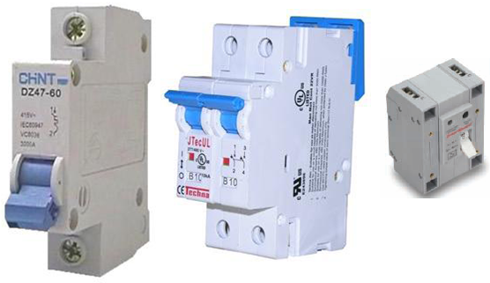

চিত্র: এম সি বি

বাড়িঘরে সাব সার্কিটের লোড, বৈদ্যুতিক যন্ত্রপাতি, মোটর এ এমসিবি ব্যবহৃত হয়। ত্রম্নটির কারণে সার্কিটে অতিরিক্ত কারেন্ট প্রবাহ বন্ধ করে।

**১৭.১৫ এমসিবি ব্যবহারের প্রয়োজনীয়তা**

সাধারণত কম কারেন্ট বহন ক্ষমতা বিশিষ্ট সার্কিট বা বৈদ্যুতিক লোডকে দূর্ঘটনা জনিত বা ওভারলোডের কারণে মাত্রাতিরিক্ত কারেন্ট প্রবাহের হাত থেকে রক্ষার জন্য এমসিবি ব্যবহার করা হয়।

বাড়ি ঘরে, বৈদ্যুতিক এ্যাপস্নায়েন্সে এবং বৈদ্যুতিক মোটরে ইহা ব্যবহৃত হয়। সার্কিট ব্রেকার এমন একটি রÿণ যন্ত্র, যা সার্কিটের অস্বাভাবিক অবস্থায় (শর্ট সার্কিট এর কারণে বা অন্য যে কোন কারণে সার্কিটে পূর্ব নির্ধারিত মানের চেয়ে বেশি কারেন্ট প্রবাহিত হলে) ব্যবহারকারীর বা সার্কিটের কোন ক্ষতি ব্যতিরেকে স্বয়ংক্রিয়ভাবে সার্কিটকে বিচ্ছিন্ন করে দে’য়া, যা সুইচ দ্বারা সম্পূর্ণ হয় না। অথচ সার্কিট ব্রেকার, এমসিবি দিয়ে ফিউজ এবং সুইচ উভয়ের কাজ পাওয়া যায়। সুইচ হিসেবেও এমসিবি ব্যবহার করা যায়। পরিমিত কারেন্ট প্রবাহে এটি অনির্দিষ্ট সময়ের জন্য সক্রিয় থাকে। ১০০% অতিরিক্ত কারেন্ট নিয়া মোটর চালু করার পর্যাপ্ত সময়ের জন্য এটি সক্রিয় থাকে। ফিউজ ব্যবহার করলে এবং তা পুড়ে গেলে পুনরায় ফিউজ তার না লাগানো পর্যমত্ম সার্কিট অফ থাকে। কিন্তু সার্কিট ব্রেকার ব্যবহার করলে সার্কিটের ফল্ট দুর করে অন করে দিলেই পুনরায় সার্কিটে কারেন্ট প্রবাহিত হবে। উপরোক্ত সুবিধার কারণে সার্কিট ব্রেকার ব্যবহারের প্রয়োজনীয়তা অপরিসীম।

**সুবিধা সমূহ: এমসিবি ব্যবহারে যে সুবিধাগুলো পাওয়া যায় সেগুলো হলো-**

১. এটি সাধারণ সুইচ ও ফিউজের ন্যায়ও ব্যবহার করা যায়।

২. শর্ট সার্কিট, ওভারলোড ও আর্থ ফল্টের কারণে অতিরিক্ত কারেন্ট থেকে বর্তনীকে রক্ষা করতে এটি সর্বোত্তম ব্যবস্থা।

৩. ওভারলোডের কারণে এটি তাৎক্ষনিকভাবে ট্রিপ করে না। ১০০% অতিরিক্ত কারেন্ট প্রবাহে প্রায় ২০ সেকেন্ড পর্যমত্ম এটি সক্রিয় থাকতে পারে এবং পূর্ণ আরপিএম লাভ করা পর্যমত্ম অতিরিক্ত প্রারম্ভিক কারেন্ট নিয়ে মোটর চালু করার পর্যাপ্ত সময়ের জন্য এটা চালু থাকে।

৪. ফিউজ ব্যবহার করলে বা পুড়ে গেলে পুনরায় ফিউজ তার না লাগানো পর্যমত্ম সার্কিট অফ থাকে, কিন্তু সার্কিট ব্রেকার ব্যবহার করলে সার্কিটের ফল্ট দূর করে অন করে দিলেই পুনরায় সার্কিটে কারেন্ট প্রবাহিত হবে।

৫. আকারে ছোট বলে এটি অল্প জায়গায় স্থাপন করা যায়।

**অসুবিধাসমূহ :** এমসিবি ব্যবহারের সুবিধা অনেক। তা ছাড়াও ইহা ব্যবহারে যে অসুবিধাগুলো দেখা যায় সেগুলো হলো-

১. তুলনামূলকভাবে ব্যয় সাপেক্ষ।

২. একবার কার্যকারিতা নষ্ট হয়ে গেলে জটিল গঠনের কারণে পুনরায় মেরামত করা সম্ভব হয় না।

৩. অধিক কারেন্ট বহনে ইহা ব্যবহার করা যায় না।

৪. নিম্ন ভোল্টেজ চাপের ক্ষেত্রে ব্যবহৃত হলেও উচ্চ ভোল্টেজ চাপের ক্ষেত্রে এটি ব্যবহার করা যায় না।

**প্রশ্নমালা-১৭**

###### অতি সংক্ষিপ্ত প্রশ্ন

১. বহুল ব্যবহৃত রক্ষণ যন্ত্রের নাম কি?

২. রক্ষণ যন্ত্র আমাদের কি সুবিধা প্রদান করে?

৩. রক্ষণ যন্ত্রের কাজ কি?

৪. একটি ফিউজ তারের যে দু’টি বিশেষ ধর্ম থাকা উচিৎ সেগুলো কি?

৫. ফিউজ তার হিসেবে যে ধাতুটি সবচেয়ে ভাল কিমুও সচরাচর ব্যবহৃত হয় না তার নাম কি?

৬. সবচেয়ে কম গলনাঙ্কের সীসা ও টিন মিশ্রিত সংকর ধাতুর মিশ্রণ অনুপাত কত?

৭. ফিউজ হিসেবে ব্যবহৃত তারকে কি বলে?

৮. ফিউজ কোন্ তারে লাগানো থাকে?

৯. ফিউজের আঁধার কিসের তৈরী?

১০. ফিউজিং ফ্যাক্টর সব সময় কিরূপ হবে?

১১. ধাতু হিসেবে ব্যবহৃত ফিউজের উপাদান কি?

১২. ফিউজের মূল উপাদানের নাম কি?

১৩. ফিউজ তার কি?

১৪. ফিউজ এলিমেন্টের কি কি গুণাবলী থাকা প্রয়োজন?

**সংক্ষিপ্ত প্রশ্ন**

১. রক্ষণ যন্ত্র বলতে কি বোঝায়?

২. রক্ষণ যন্ত্র ব্যবহারের গুরম্নত্ব লিখ।

৩. ৪ টি রক্ষণ যন্ত্রের নাম লিখ।

৪. প্রটেকেটিভ ডিভাইস বা রক্ষণ যন্ত্র কাকে বলে?

৫. ফিউজ এর শ্রেণীবিভাগ উলেস্নখ কর।

৬. ফিউজ তারের সাইজ ও কারেন্ট বহন ক্ষমতা বলতে কি বোঝায়?

৭. ফিউজের ফিউজিং ফ্যাক্টর কাকে বলে?

৮. একটি ফিউজের রেটেড কারেন্ট ১০ অ্যাম্পিয়ার এবং ফিউজিং ফ্যাক্টর ২ হলে উহার ফিউজিং কারেন্ট কত?

৯. ফিউজ ব্যবহারের অসুবিধা লিখ।

১০. কি কারণে ফিউজ পুড়ে?

১১. এইচ আর সি ফিউজ ব্যবহারের সুবিধা কি?

১২. সার্কিট ব্রেকার বলতে কি বোঝায়?

১৩. এমসিবি বলতে কি বোঝায়?

১৪. ওভারলোড এবং শর্ট সার্কিটের মধ্যে পার্থক্য লিখ।

**রচনামুলক প্রশ্ন**

১. চিত্রসহ এইচ আর সি ফিউজ এর গঠন প্রণালী বর্ণনা কর।

২. মাত্রারিক্ত কারেন্ট প্রবাহিত হলে সার্কিট ব্রেকার এর কাজ কি?

৩. সার্কিট ব্রেকার কাজ করেছে কিনা দূর হতে সনাক্ত করবার সাধারণত: কোন উপায় আছে কি?

৪. সার্কিট ব্রেকার কোন্ নীতিতে কাজ করে?

৫. এমসিবি এর গঠন এবং ব্যবহার বর্ণনা কর।

৬. এমসিবি ব্যবহারের প্রয়োজনীয়তা বর্ণনা কর।

৭. এমসিবি ব্যবহারের সুবিধা ও অসুবিধা লিখ।